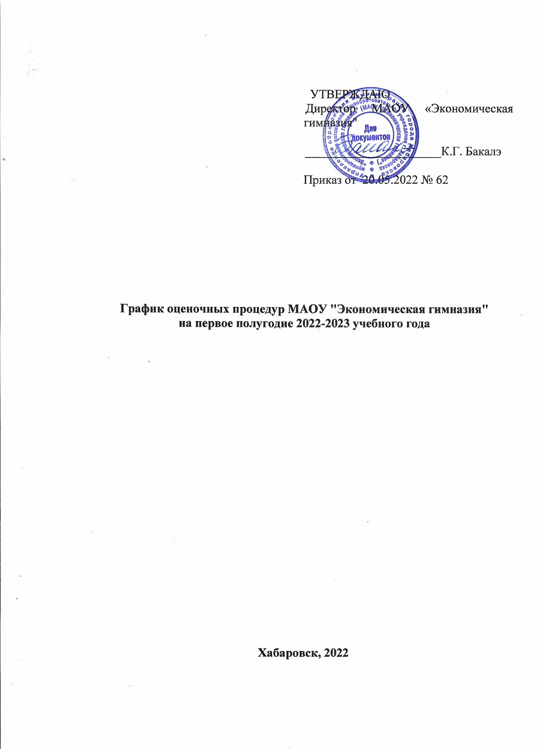

2 классы
Учебный предмет | Форма | Дата
Математика | Входная контрольная работа | 22.09.22
Математика | Математический диктант | 06.10.22
Математика | Контрольная работа | 19.10.22
Математика | Тематическая контрольная работа | 17.11.22
Математика | Тематическая контрольная работа | 01.12.22
Математика | Контрольная работа | 22.12.22
Русский язык | Входной тест | 21.09.22
Русский язык | Словарный диктант | 05.10.22
Русский язык | Диктант | 20.10.22
Русский язык | Словарный диктант | 09.11.22
Русский язык | Контрольное списывание | 16.11.22
Русский язык | Словарный диктант | 07.12.22
Русский язык | Диктант | 21.12.22
Литературное чтение на родном языке | Тестовая работа | 14.12.22
Английский язык | Контроль КУСКУ | 20.10.22
Английский язык | Контроль КУСКУ | 23.12.22

3классы
Учебный предмет | Форма | Дата
Математика | Входная контрольная работа | 14.09.22
Математика | Математический диктант | 29.09.22
Математика | Тематическая контрольная работа | 06.10.22
Математика | Контрольная работа | 20.10.22
Математика | Тематическая контрольная работа | 16.11.22
Математика | Математический диктант | 08.12.22
Математика | Контрольная работа | 21.12.22
Русский язык | Входной тест | 16.09.22
Русский язык | Словарный диктант | 06.10.22
Русский язык | Диктант | 19.10.22
Русский язык | Словарный диктант | 10.11.22
Русский язык | Контрольное списывание | 29.11.22
Русский язык | Контрольное изложение | 09.12.22
Русский язык | Диктант | 23.12.22
Литературное чтение на родном языке | Тестовая работа | 15.12.22
Английский язык | Контроль КУСКУ | 21.10.22
Английский язык | Контроль КУСКУ | 22.12.22

4 классы

Учебный предмет | Форма | Дата
Математика | Входная контрольная работа | 16.09.22
Математика | Математический диктант | 28.09.22
Математика | Тематическая контрольная работа | 06.10.22
Математика | Контрольная работа | 21.10.22
Математика | Тематическая контрольная работа | 16.11.22
Математика | Математический диктант | 08.12.22
Математика | Контрольная работа | 22.12.22
Русский язык | Входной тест | 15.09.22
Русский язык | Словарный диктант | 29.09.22
Русский язык | Диктант | 19.10.22
Русский язык | Словарный диктант | 10.11.22
Русский язык | Контрольное списывание | 29.11.22
Русский язык | Контрольное изложение | 07.12.22
 | Тематический диктант | 15.12.22
Русский язык | Диктант | 23.12.22
Литературное чтение на родном языке | Тестовая работа | 16.12.22
Английский язык | Контроль КУСКУ | 20.10.22
Английский язык | Контроль КУСКУ | 21.12.22

5 классы
Учебный предмет | Форма | Дата
Математика | Входная контрольная работа | 13.09.22
 | Тематическая контрольная работа | 06.10.22
 | Тематическая контрольная работа | 18.11.22
 | Контрольная работа по итогам четверти | 22.12.22
Русский язык | Входная контрольная работа - диктант с грамматическим заданием | 14.09.22
 | Словарный диктант | 01.10.22
 | Диктант с грамматическим заданием за четверть | 18.10.22
 | Контрольное письмо по памяти | 25.11.22
 | Контрольное изложение | 08.11.22
Литература | Контрольное сочинение | 08.12.22
 | Терминологический диктант | 14.10.22
Английский язык | Контроль КУСКУ | 21.10.22  16.12.22
История | Тематическая контрольная работа | 20.10.22
 | Тематическая контрольная работа | 10.12.22
Биология | Тематическая контрольная работа | 11.11.22
География | Тематическая контрольная работа в форме теста | 15.12.22
Физическая культура | Сдача нормативов по физической подготовленности | 15.09.22
6 классы
Учебный предмет | Форма | Дата
Математика | Входная контрольная работа | 14.09.22
 | Тематическая контрольная работа | 05.10.22
 | Тематическая контрольная работа | 11.11.22
 | Контрольная работа по итогам четверти | 20.10.22
 | Контрольная работа по итогам четверти | 21.12.22
Русский язык | Входная контрольная работа - диктант с грамматическим заданием | 15.09.22
 | Словарный диктант | 01.10.22
 | Диктант с грамматическим заданием за четверть | 18.10.22
 | Контрольное письмо по памяти | 25.11.22
 | Контрольное изложение | 08.11.22
 | Контрольное сочинение | 15.12.22
Литература | Контрольное сочинение | 09.12.22
 | Терминологический диктант | 15.10.22
Английский язык | Контроль КУСКУ | 21.10.22  16.12.22
История | Тематическая контрольная работа | 21.10.22
 | Тематическая контрольная работа | 20.12.22
География | Тематическая контрольная работа | 12.10.22
Биология | Тематическая контрольная работа | 17.11.22
Обществознание | Тематическая контрольная работа в форме теста | 18.10.22
Физическая культура | Сдача нормативов по физической подготовленности | 17.09.22

7 классы
Учебный предмет | Форма | Дата
Математика | Входная контрольная работа | 14.09.22
 | Тематическая контрольная работа | 04.10.22
 | Тематическая контрольная работа | 11.11.22
 | Контрольная работа по итогам четверти | 20.10.22
 | Контрольная работа по итогам четверти | 21.12.22
Русский язык | Входная контрольная работа - диктант с грамматическим заданием | 12.09.22
 | Словарный диктант | 27.09.22
 | Диктант с грамматическим задание за четверть | 12.10.22
 | Контрольное письмо по памяти | 25.11.22
 | Контрольное сочинение | 15.12.22
Литература | Контрольное сочинение | 09.12.22
 | Терминологический диктант | 15.10.22
Английский язык | Контроль КУСКУ | 21.10.22  16.12.22
История | Тематическая контрольная работа | 21.10.22
География | Тематическая контрольная работа | 02.12.22
 | Тематическая контрольная работа | 20.12.22
Обществознание | Тематическая контрольная работа в форме теста | 18.10.22
Физика | Тематическая контрольная работа | 11.10.22
Физическая культура | Сдача нормативов по физической подготовленности | 10.09.22

8 классы
Учебный предмет | Форма | Дата
Математика | Входная контрольная работа | 14.09.22
 | Тематическая контрольная работа | 04.10.22
 | Тематическая контрольная работа | 11.11.22
 | Контрольная работа по итогам четверти | 13.10.22
 | Контрольная работа по итогам четверти | 20.12.22
Русский язык | Входная контрольная работа - диктант с грамматическим заданием | 21.09.22
 | Словарный диктант | 05.11.22
 | Диктант с грамматическим заданием за четверть | 19.10.22
 | Контрольное письмо по памяти | 25.11.22
 | Контрольное изложение | 08.11.22
 | Контрольное сочинение | 15.12.22
Литература | Контрольное сочинение | 09.12.22
 | Терминологический диктант | 15.10.22
Английский язык | Контроль КУСКУ | 21.10.22  16.12.22
История | Тематическая контрольная работа | 18.11.22
География | Тематическая контрольная работа | 24.11.22
Биология | Тематическая контрольная работа | 13.12.22
Обществознание | Тематическая контрольная работа в форме теста | 18.10.22
Физика | Тематическая контрольная работа | 11.10.22
Химия | Тематическая контрольная работа | 06.12.22
Физическая культура | Сдача нормативов по физической подготовленности | 15.09.22

9 классы
Учебный предмет | Форма | Дата
Математика | Входная контрольная работа | 14.09.22
 | Тематическая контрольная работа | 04.10.22
 | Контрольная работа по итогам четверти | 13.10.22
 | Контрольная работа по итогам полугодия | 23.12.22
Русский язык | Входная контрольная работа - диктант с грамматическим заданием | 15.09.22
 | Контрольное письмо по памяти | 25.11.22
 | Контрольное изложение | 08.11.22
 | Контрольное сочинение | 15.12.22
Литература | Контрольное сочинение | 18.10.22
 | Терминологический диктант | 01.10.22
Английский язык | Контроль КУСКУ | 21.10.22  16.12.22
История | Тематическая контрольная работа | 21.10.22
 | Тематическая контрольная работа | 13.12.22
География | Тематическая контрольная работа | 17.12.22
Биология | Тематическая контрольная работа | 14.12.22
Обществознание | Тематическая контрольная работа в форме теста | 15.10.22
Физика | Тематическая контрольная работа | 11.10.22
Химия | Тематическая контрольная работа | 20.12.22
Физическая культура | Сдача нормативов по физической подготовленности | 13.09.22

10 класс
Учебный предмет | Форма | Дата
Математика | Входная контрольная работа | 14.09.22
 | Тематическая контрольная работа | 04.10.22
 | Тематическая контрольная работа | 07.12.22
 | Контрольная работа по итогам полугодия - тест | 13.12.22
Русский язык | Входная контрольная работа | 17.09.22
 | Контрольное сочинение | 09.12.22
 | Терминологический диктант | 15.10.22
Английский язык | Контроль КУСКУ | 21.10.22  16.12.22
История | Тематическая контрольная работа | 21.10.22
 | Тематическая контрольная работа | 21.12.22
Право | Тематическая контрольная работа | 12.10.22
Биология | Тематическая контрольная работа | 22.12.22
Обществознание | Тематическая контрольная работа в форме теста | 18.10.22
Физика | Тематическая контрольная работа | 11.10.22
Физическая культура | Сдача нормативов по физической подготовленности | 10.09.22

11 класс
Учебный предмет | Форма | Дата
Математика | Входная контрольная работа | 14.09.22
 | Тематическая контрольная работа | 04.10.22
 | Тематическая контрольная работа | 07.12.22
 | Контрольная работа по итогам полугодия-  тест | 13.10.22
Русский язык | Входная контрольная работа - тест | 21.09.22
 | Диктант | 19.10.22
 | Контрольное изложение | 08.11.22
 | Контрольное сочинение | 15.12.22
Литература | Контрольное сочинение | 01.10.22
 | Терминологический диктант | 15.10.22
Английский язык | Контроль КУСКУ | 21.10.22  16.12.22
История | Тематическая контрольная работа | 21.10.22
 | Тематическая контрольная работа | 23.12.22
Биология | Тематическая контрольная работа | 07.10.22
Обществознание | Тематическая контрольная работа в форме теста | 18.10.22
Химия | Тематическая контрольная работа | 23.09.22
Физическая культура | Сдача нормативов по физической подготовленности | 09.09.22

